WIM（动态承重系统）数据分析报告

1. 总体车辆类型占比分析

分析方法：使用Python的csv和matplotlib库读取WIMData.csv文件，统计所有车辆类型（A-I类）的数量，并绘制总体占比饼图。
分析图表：
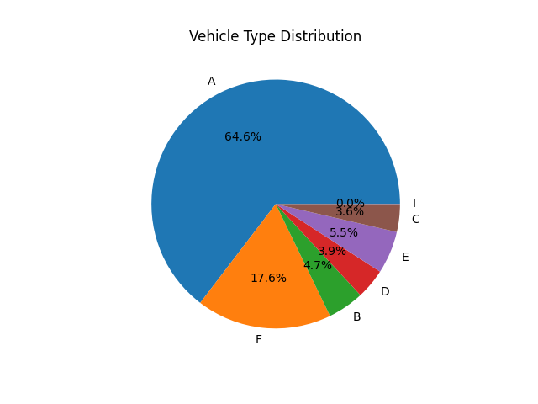
主要结论： A类车（小客车）在长途交通中占比最高（约65%）。其次是F类车（特大型货车，约18%），这说明该桥梁不仅是民用交通枢纽，也是重要的货运通道。

2. 各车道内车辆类型占比分析

分析方法： 对每个车道分别统计各车型的占比，为6个车道分别绘制饼图，并进行横向对比。
分析图表及对应特点：
边道（Lane 1, Lane 6）：

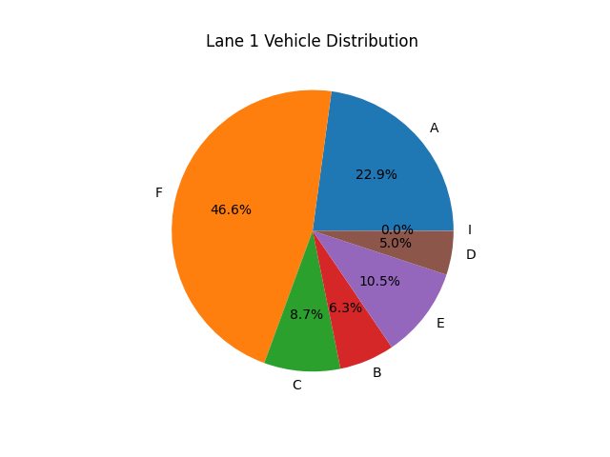
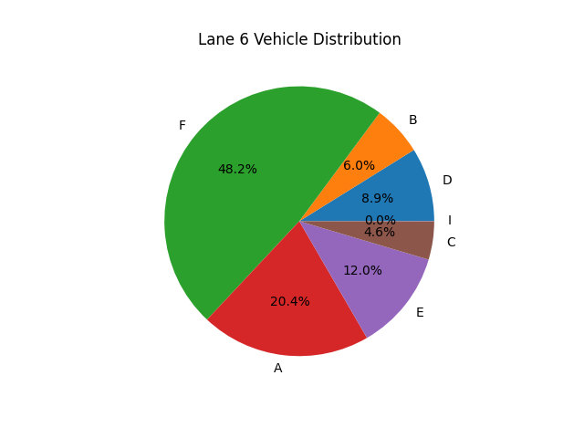

特点分析：边道中A类车比例明显下降（30-40%左右），而F类特大型货车比例显著上升，甚至成为最主要车型。此外，这两个车道囊括了较多的E类等多轴重型货车。
中道（Lane 2-5）：

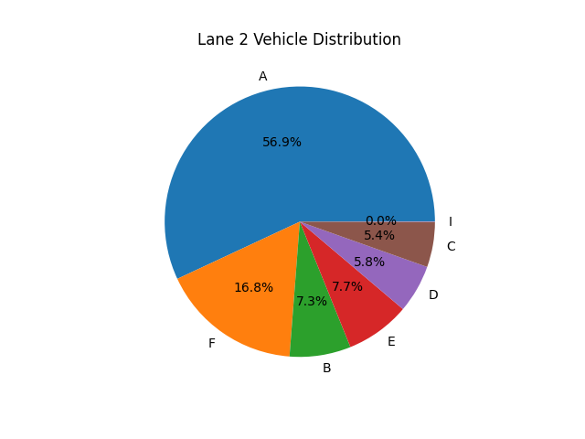
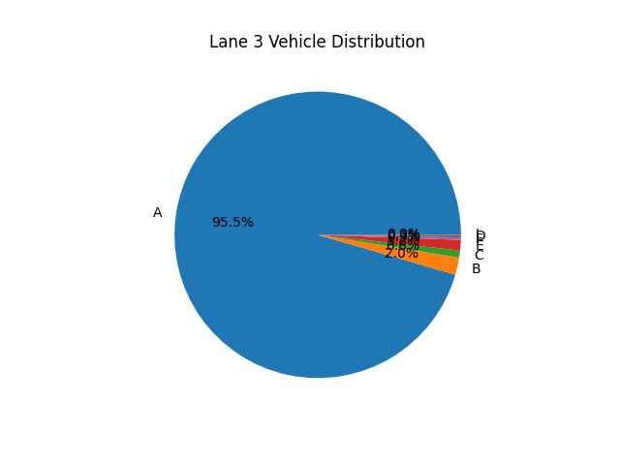
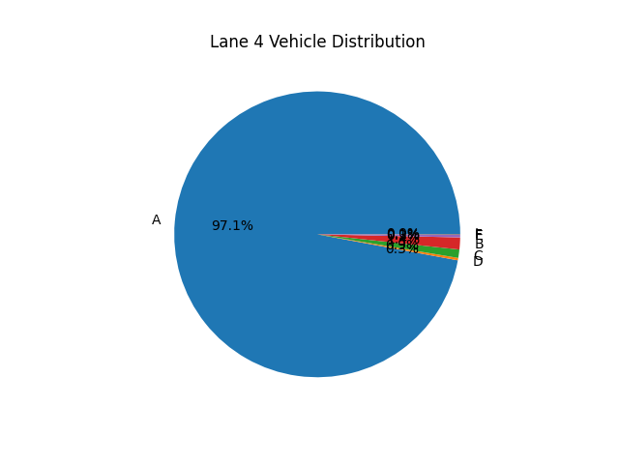
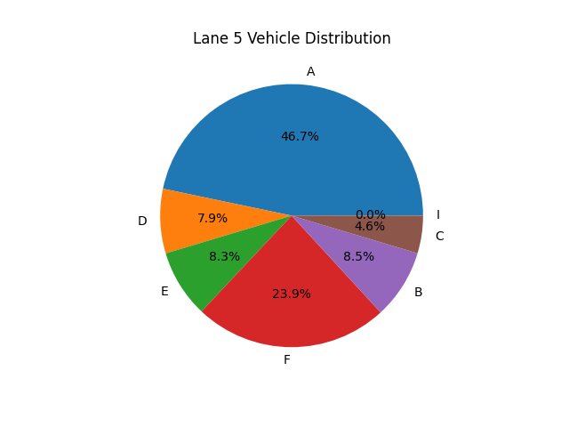
特点分析： 车道2、3、4、5的A类小客车占比具有绝对优势（远超80%）。这表现出该桥梁收费站具有非常明确的"客货分流"调度机制。重载慢速车辆被引导至两侧边道，以保证中间车道快速小客车（如ETC通道）的通行效率。

3. 两个方向车流量对比分析

分析方法： 将车道1~3合并为"方向1"，车道4~6合并为"方向2"，通过Python词典进行累加并对比。
对比表格：

车型 | 方向1 (1-3车道) | 方向2 (4-6车道) | 差值与规律
A (小客车) | 388,164 | 365,721 | 方向1略多
B (小型货车) | 29,200 | 26,029 | 基本相当
C (大客车) | 25,663 | 16,368 | 方向1显著较多(约1.5倍)
D (中型货车) | 19,954 | 25,778 | 方向2略多
E (大型货车) | 33,928 | 30,652 | 基本相当
F (特大货车) | 101,882 | 103,456 | 高度一致
I (其他) | 103 | 30 | 数量极少
总计 | 598,894 | 568,034 | 总量基本平衡

数据分析： 两个方向的总流量大体相当（约60万对57万），货运车流（F类）在两个方向甚至高度一致（10万辆）。 但值得注意的是，C类（大客车）出现明显的方向性偏差，方向1是方向2的1.5倍。这说明该大桥连接的两端可能有城际客流的不对称性（例如早高峰进城、晚高峰出城，或某一端是主要的客运枢纽）。

4. 车重规律分析

分析方法： 提取各车道的TotalWeight（车辆总重），计算每个车道的平均值、最大值和最小值，绘制点线对比图。
分析图表：

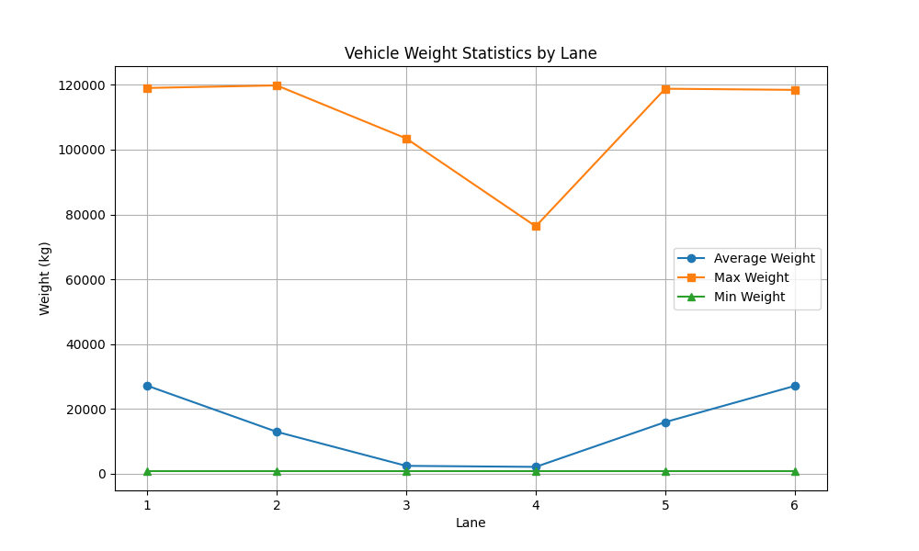

规律与意义：
规律： 车道的平均承重呈现明显的"两头高、中间低"（U型槽）规律。车道1和车道6的平均承重远远高于中间的2-5车道。
最大/小值差异： 所有车道都存在极轻和极重的极端值，这可能对应了空载微型车和超载重型卡车。
意义： 此分析对桥梁养护意义重大。道路1和6（边侧车道）长期承受巨大的动载荷压力。因此，在道路设计、材料铺设和日常翻修中，需对边车道实施更严标准的加固处理，重点排查其疲劳性损耗。

5. 每小时车流量规律（日内分析）

分析对象：选取2024-03-05这一完整24小时数据的日期。
分析图表：

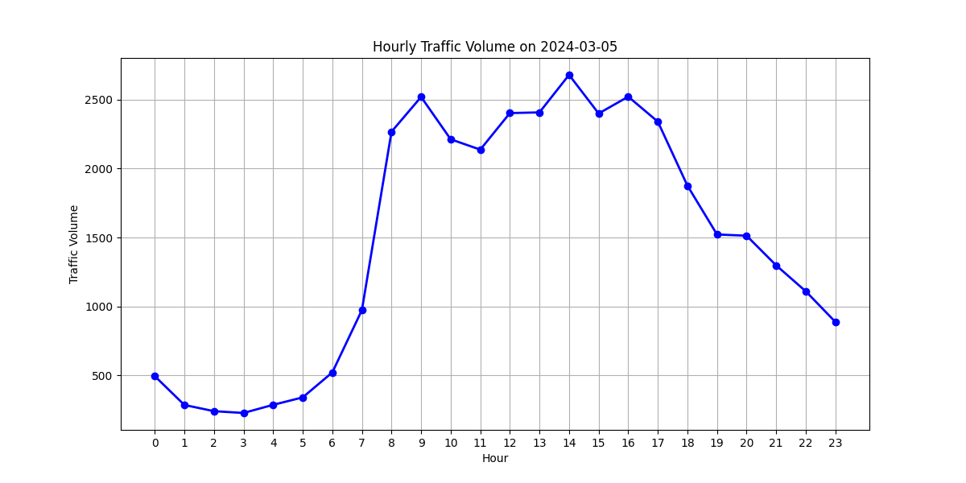

规律发现：图表揭示了非常典型的公路日常通勤规律：
低谷期：凌晨2:00-4:00车流量最低。
早高峰：清晨6:00后流量骤增，8:00左右达到早高位。
白日平稳及最高峰：整个白天（8:00至17:00）维持在高通量运转。其中，下午14:00为全日车流的绝对最高峰。
夜间回落：18:00后车流迅速持续断崖式下跌。

6. 工作日与双休日车流量对比

分析方法： 将日期映射为星期(0-4为工作日，5-6为双休日)，汇总分析总流量和分车型流量的时间分布。
总体对比图：
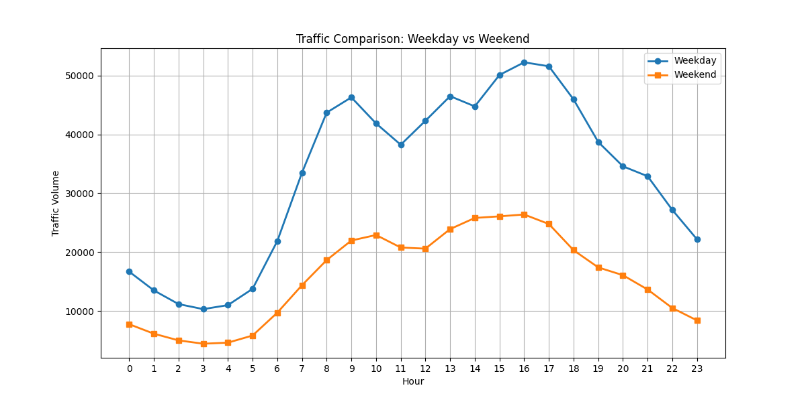

各车型工作日情况：

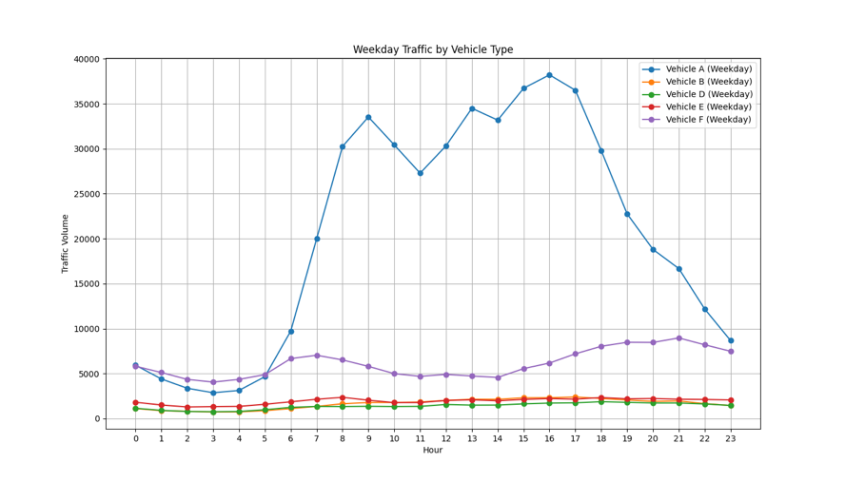

各车型双休情况：

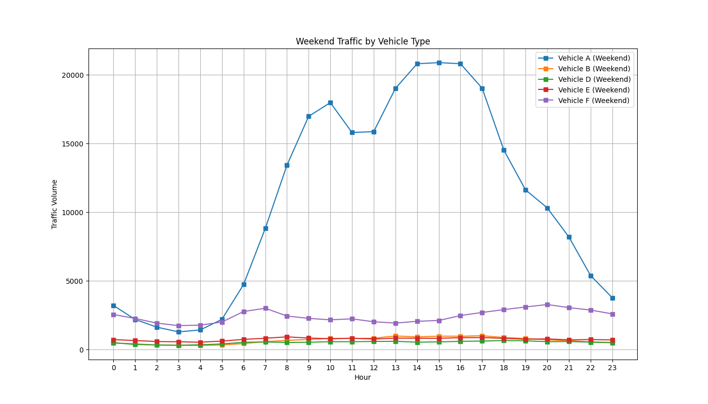

深度规律分析：
总量形态差异：工作日曲线有清晰的"早、晚、午"多重波峰形态，通勤特征明显；而双休日的车流爬升更晚（早高峰推迟至9-10点开始），白日呈现为一个饱满的"单峰曲线"，表明双休日以休闲自驾游为主，时间相对集中。
车型分化明显（重要发现）：
A类车（小客车）：主导了双休日的车流量波峰，完美贴合单峰休闲特征。
F等重型货运车：在工作日和双休日的曲线上表现出了极强的稳定性和低波动性。无论早晚，大货车的通行量受节假日影响很小。这说明跨城大宗物流是不停歇的。

